ประชาสัมพันธ์รณรงค์งดการเผาในที่โล่งทุกชนิด
องค์การบริหารส่วนตำบลแก้วแสน ขอประชาสัมพันธ์รณรงค์งดการเผาในที่โล่งทุกชนิด ด้วยในช่วงฤดูแล้งของทุกปี พื้นที่เกือบทุกภาคของประเทศไทยมักประสบปัญหาอัคคีภัยและหมอกควันไฟป่า ซึ่งเป็นสาเหตุสำคัญที่ก่อให้เกิดวิกฤติมลพิษทางอากาศ ทำให้ฝุ่นละอองเกินค่ามาตรฐาน และถือเป็น สาธารณภัยที่ส่งผลกระทบต่อการดำรงชีวิต เศรษฐกิจ สังคม สุขภาพอนามัยของประชาชน คุณภาพสิ่งแวดล้อม และทัศนวิสัยในการคมนาคมทั้งทางบก และทางน้ำ
ในการนี้ องค์การบริหารส่วนตำบลแก้วแสน จึงขอความร่วมมือประชาชนในพื้นที่ตำบลแก้วแสน อำเภอนาบอน งดการเผากำจัด ขยะมูลฝอยในชุมชน การเผาพื้นที่ทางเกษตรกรรม และการเผาพื้นที่รกร้าง ทั้งนี้อาจหาวิธีการกำจัดโดยวิธีอื่น แทนวิธีการเผากำจัด เช่น การใช้สารย่อยสลาย การไถกลบตอซังข้าว/ข้าวโพด/ซากวัชพืช การทำปุ๋ยหมัก การทำอาหารสัตว์ การคัดแยกขยะ เป็นต้น
ด้วยความปรารถนาดีจากองค์การบริหารส่วนตำบลแก้วแสน

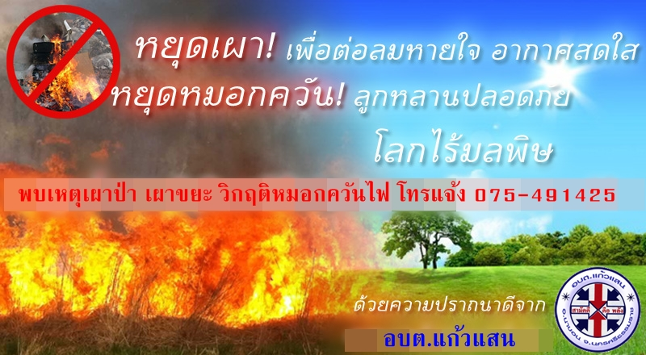

“รับมือ p.m 2.5 อย่างปลอดภัย”
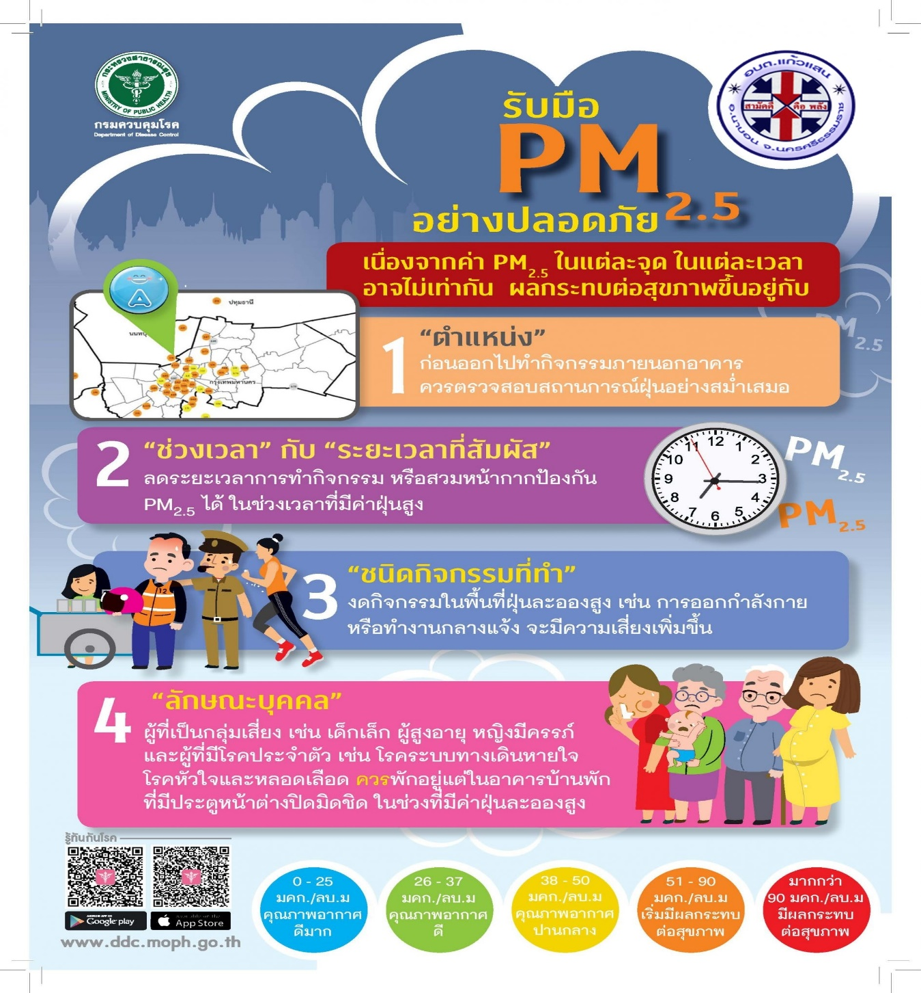
ด้วยสถานการณ์ฝุ่นละอองขนาดเล็ก PM 2.5 ในประเทศไทยปัจจุบันยังมีค่าเกินมาตรฐานและส่งผลกระทบต่อสุขภาพของประชาชนในหลายพื้นที่ โดยมีสาเหตุมาจากการลักลอบเผาป่า เผาตอซังข้าวและพืชไร่ต่างๆประกอบกับสภาพภูมิอากาศทำให้ฝุ่นละอองกระจายตัวในระดับต่ำเกิดการสะสมในชั้นบรรยากาศเพิ่มสูงขึ้น ทำให้ประชาชนในหลายพื้นที่ได้รับผลกระทบต่อการดำรงชีพและสุขภาพของประชาชน เพื่อเป็นการสร้างการรับรู้ถึงสถานการณ์ค่าฝุ่นละอองในพื้นที่และคำแนะนำวิธีการปฏิบัติตนที่ถูกต้องในการรักษาสุขภาพของตนเององค์การบริหารส่วนตำบลแก้วแสนจึงขอประชาสัมพันธ์ให้ประชาชนรับทราบถึงการป้องกันและแก้ไขปัญหาฝุ่นละอองขนาดเล็ก PM 2.5

